別紙
「中国ブロック大会（剣道競技）ライブ YouTubeのURLとQRコード」
◎ 各試合場のURLにアクセスするかQRコードを読み取り直接アクセスします

第１試合場 https://youtu.be/QJGBcAgs1oQ 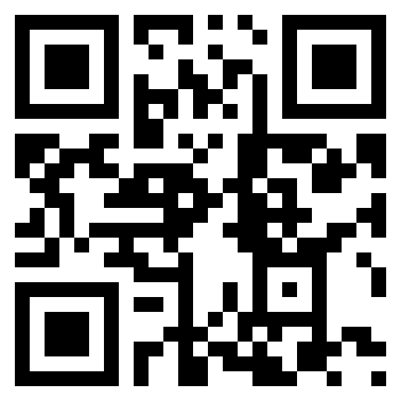
少年男子

第２試合場 https://youtu.be/AxLxRAAPdwI 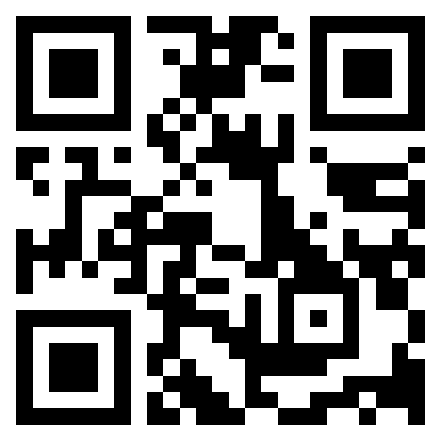
少年女子

第３試合場 https://youtu.be/n6FEpTMU_Ac 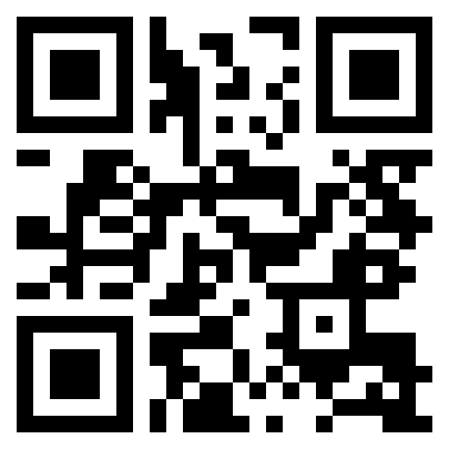
少年男子

第４試合場 https://youtu.be/q2VyngCITPo 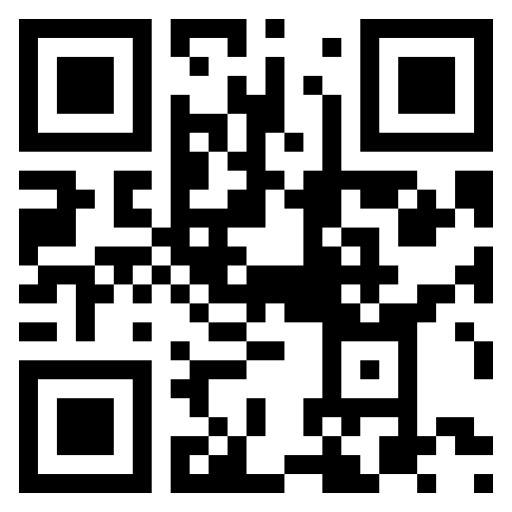
少年女子

第５試合場 https://youtu.be/Le9CE1C0A7w 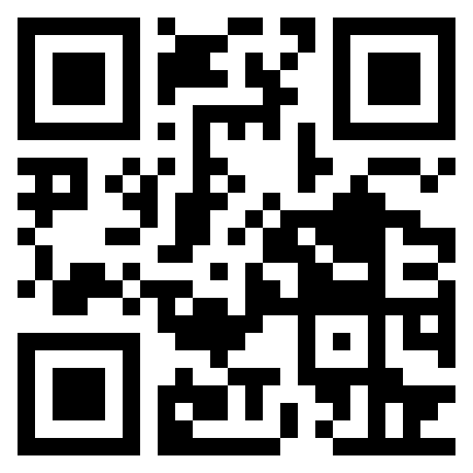
成年女子

